**МИНИСТЕРСТВО ТРАНСПОРТА РОССИЙСКОЙ ФЕДЕРАЦИИ**

**ФЕДЕРАЛЬНОЕ ГОСУДАРСТВЕННОЕ АВТОНОМНОЕ ОБРАЗОВАТЕЛЬНОЕ УЧРЕЖДЕНИЕ ВЫСШЕГО ОБРАЗОВАНИЯ «РОССИЙСКИЙ УНИВЕРСИТЕТ ТРАНСПОРТА» (РУТ(МИИТ)**

Институт управления и цифровых технологий

Кафедра «Цифровые технологии управления транспортными процессами»

**КУРСОВАЯ РАБОТА**

**по дисциплине «Архитектура и программное обеспечение вычислительных систем»**

**на тему «Анализ и сравнение алгоритмов сортировки»»**

Выполнил:

студент 2 курса очной формы обучения

Яненко В. Д.

группа УПМ-211

Проверил:

канд. физ.-мат. наук, доц.

Соломатин А. Н.

Подпись _________________

# ВВЕДЕНИЕ

Сортировка данных является фундаментальным элементом в области информатики и программирования, играя ключевую роль в оптимизации производительности алгоритмов и программ. Решая задачу упорядочивания элементов набора данных, алгоритмы сортировки позволяют повысить эффективность поиска, доступа и обработки информации. Сортировка – это важная процедура, которая обеспечивает:

1. Упорядочивание данных: Сортировка позволяет упорядочивать наборы данных в заданном порядке. Это может быть порядок по возрастанию или убыванию числовых значений, алфавитный порядок для строк, или другой определенный порядок в зависимости от контекста задачи.
2. Улучшение производительности поиска: Отсортированные данные обеспечивают эффективный поиск элементов. Например, для отсортированного массива можно использовать бинарный поиск, который имеет логарифмическую сложность, в отличие от линейного поиска для неупорядоченного массива, который имеет линейную сложность.
3. Облегчение вставки и удаления: В некоторых случаях, особенно когда данные часто изменяются, сортировка может упростить операции вставки и удаления элементов. Например, при использовании сортировки вставками, новые элементы можно легко вставлять в уже отсортированный массив.
4. Подготовка данных для других алгоритмов: Отсортированные данные могут улучшить производительность других алгоритмов. Например, отсортированные данные могут быть более эффективными при использовании алгоритмов слияния или поиска в неупорядоченных структурах данных.
5. Повышение читаемости и визуальной наглядности: Отсортированные данные обычно более удобны для восприятия человеком. Это может быть важным аспектом, например, при отображении данных на веб-странице или в пользовательском интерфейсе.

Каждый из алгоритмов обладает своими характеристиками, преимуществами и ограничениями, что делает их использование зависимым от конкретных требований и характеристик задачи.

В рамках данной курсовой работы проведется анализ и сравнение нескольких известных алгоритмов сортировки, таких как сортировка вставками, пузырьковая сортировка, быстрая сортировка, сортировка выбором и сортировка кучи на языке программирования C++ с использованием свободной кроссплатформенной мультимедийной библиотеки SFML (англ. Simple and Fast Multimedia Library ) для создания оконного интерфейса.

# Основная часть

## Язык C++

### **Общая характеристика**

Объектно-ориентированный язык: C++ является мощным и эффективным объектно-ориентированным языком программирования, что позволяет структурировать код в виде классов и объектов, облегчая повторное использование кода и улучшая его структуру.

Низкоуровневые возможности: C++ предоставляет возможности низкоуровневого программирования, что делает его подходящим для реализации эффективных алгоритмов и структур данных.

### **Управление памятью**

Ручное управление памятью: Одной из отличительных особенностей C++ является возможность ручного управления памятью. Это может быть полезно при оптимизации производительности, но требует осторожности в избежании утечек памяти.

### **Перфоманс**

Высокая производительность: C++ известен своей высокой производительностью благодаря низкоуровневым возможностям и возможности оптимизации кода. Это особенно важно при работе с большими объемами данных и реализации алгоритмов, таких как сортировка.

**Применение в курсовой работе**

Эффективная реализация алгоритмов: Использование C++ позволяет эффективно реализовывать и тестировать различные алгоритмы сортировки, а также проводить анализ и сравнение их производительности.

Интеграция с различными библиотеками: C++ предоставляет возможность интеграции с различными библиотеками для визуализации данных, измерения производительности и других задач, что может быть полезно при выполнении курсовой работы.

## Библиотека SFML

SFML (Simple and Fast Multimedia Library) - это библиотека для разработки мультимедийных приложений, написанная на C++. Она предоставляет инструменты для работы с графикой, звуком, сетью и другими мультимедийными компонентами. Вот несколько ключевых аспектов SFML и способы его применения в контексте курсовой работы:

### Графическое программирование

Отрисовка графики: SFML обеспечивает простые и эффективные средства для отрисовки 2D-графики, что может быть полезным для визуализации процесса сортировки и результатов алгоритмов.

### Обработка ввода

Управление событиями: SFML предоставляет обработку событий, таких как нажатие клавиш и перемещение мыши. Это может быть использовано для интерактивного управления и тестирования алгоритмов.

### Звуковые эффекты

Воспроизведение звука: Если вам интересно добавить звуковые эффекты к вашей курсовой работе, SFML предоставляет средства для воспроизведения аудиофайлов.

### Многоплатформенность

Поддержка различных платформ: SFML предоставляет абстракции для работы с графикой и вводом, что делает приложения, написанные с использованием этой библиотеки, переносимыми между различными операционными системами.

Интуитивный интерфейс: SFML имеет простой и понятный интерфейс, что делает его подходящим для студентов и начинающих программистов. Он может быть использован для быстрого прототипирования и визуализации результатов вашего анализа алгоритмов.

### Применение в курсовой работе

Визуализация алгоритмов сортировки: SFML может быть использован для создания графического интерфейса, визуализирующего процесс сортировки и отображающего изменения в данных на каждом шаге.

## Краткое описание алгоритмов

### Сортировка вставками

**Сортировка вставками —** это метод сортировки, где массив постепенно преобразуется из неотсортированного в отсортированный путем вставки каждого элемента на правильное место в отсортированной части. Она итеративно обходит элементы неотсортированной части массива, размещая каждый элемент на соответствующую позицию в уже упорядоченной части. Этот подход делает сортировку вставками полезной при постепенном улучшении уже отсортированных или частично отсортированных списков. Время выполнения этой сортировки **в лучшем случае** (когда массив уже отсортирован) составляет , но **в худшем случае** (когда массив отсортирован в обратном порядке) — , что делает ее менее эффективной для больших массивов данных. Однако она обладает устойчивостью, сохраняя относительный порядок равных элементов, и требует минимального объема дополнительной памяти

Когда размер данных невелик, сортировка вставками может быть эффективной из-за относительной простоты и низкой сложности при небольшом объеме данных. Если часть данных уже отсортирована или почти отсортирована, эта сортировка становится полезной. Она работает быстро для почти упорядоченных данных, поскольку вставка элемента в правильную позицию в отсортированном массиве занимает мало времени. Некоторые языки программирования используют сортировку вставками для небольших массивов в своих встроенных функциях сортировки из-за ее производительности для небольших наборов данных.

### Пузырьковая сортировка

**Пузырьковая сортировка** представляет собой простой алгоритм, который проходит по списку неупорядоченных элементов, сравнивая попарно соседние значения и меняя их местами, если они стоят в неправильном порядке. В процессе каждого прохода по списку самый большой (или самый маленький, в зависимости от порядка сортировки) элемент "всплывает" к концу списка, как пузырёк воды, что и обусловило название алгоритма.

Этот процесс продолжается до тех пор, пока весь список не будет отсортирован. На каждом шаге самый большой или самый маленький элемент "всплывает" на своё место.

Пузырьковая сортировка имеет квадратичную временную сложность , что означает, что время выполнения алгоритма возрастает квадратично с увеличением количества элементов в списке. В худшем случае, когда список уже отсортирован в обратном порядке, итерации приходится проходить по всем элементам списка для каждой итерации. Из-за этого алгоритм обычно не эффективен для больших наборов данных.

Тем не менее, на небольших наборах данных или в образовательных целях пузырьковая сортировка может быть полезной из-за своей простоты и понятности.

### Быстрая сортировка

**Быстрая сортировка** – программа работает рекурсивно. На каждом шаге рекурсии программа:

1. Выбирает опорный элемент с ***i*** индексом. Правила выбора опорного элемента определяются заранее.
2. Сравнивает все остальные элементы с опорным и переставить их в массиве или подмассиве так, чтобы разбить массив на две части: «элементы меньшие опорного» и «элементы большие опорного».
3. Далее выполняет первые два шага в подмассивах, пока их длина больше единицы.

В лучшем случае при каждой операции разделения массив делится на две одинаковые части, следовательно, максимальная глубина рекурсии, при которой размеры обрабатываемых подмассивов достигнут 1, составит **.** В результате сложность алгоритма составляет ***.***

В **среднем** случае сложность можно определить лишь вероятностно. Заметим, что в действительности необязательно, чтобы опорный элемент делил массив на две одинаковых части. Например, если на каждом этапе будет происходить разделение на массивы длиной 75% и 25% от исходного, то сложность по-прежнему будет , поскольку глубина рекурсии составит . Будем считать «удачным» разделением такое, при котором опорный эоемент окажется среди центральных 50% элементов разделяемой части массива. Поскольку вероятность удачи равна 0,5, для получения ***k***удачных разделений в среднем потребуется *2\*****k***рекурсивных вызовов, чтобы опорный элемент ***k***раз оказался среди центральных 50% массива. В среднем глубина рекурсии составляет . Поэтому сложность составит также .

В **худшем** случае каждое разбиение дает два подмассива размерами 1 и , то есть при каждом рекурсивном вызове больший массив будет на 1 короче, чем в предыдущий раз. Потребуется операций разделения и сложность будет равна .

### Сортировка выбором

**Сортировка выбором** — это еще один метод сортировки массива. Она работает путем многократного прохода по массиву, на каждом из которых находится наименьший элемент и меняется местами с первым неотсортированным элементом. Этот процесс продолжается, пока весь массив не будет отсортирован.

Временная сложность сортировки выбором также составляет **O(n^2)**, где n - количество элементов в массиве. Даже если массив уже отсортирован, этот алгоритм по-прежнему будет выполнять полное количество операций, чтобы убедиться, что каждый элемент находится на своем месте.

В сравнении с сортировкой вставками и пузырьковой сортировкой, сортировка выбором обычно менее эффективна на больших объемах данных из-за своей квадратичной временной сложности. Однако на практике она может быть полезной, особенно при сравнительно небольших объемах данных или в учебных целях, благодаря своей простоте и относительной легкости в реализации.

Понимание сортировки выбором может быть полезным для освоения базовых принципов сортировки и различных методов обработки массивов, что может помочь при изучении более сложных алгоритмов сортировки.

### Сортировка кучей (пирамидальная сортировка)

**Сортировка кучей -** это эффективный алгоритм сортировки, основанный на структуре данных под названием "куча" (или бинарное дерево). Она использует особый тип данных, который позволяет эффективно находить максимальный или минимальный элемент в массиве данных.

Суть сортировки кучей заключается в построении кучи из элементов массива и последующем извлечении элементов из корня кучи (максимального или минимального, в зависимости от типа кучи), что приводит к упорядочиванию массива.

Сам процесс сортировки кучей состоит из нескольких этапов:

* Построение кучи из исходного массива данных.
* Извлечение максимального (или минимального) элемента из кучи и помещение его в конец массива.
* Перестройка кучи после извлечения элемента, чтобы убедиться, что она остается корректной структурой данных.
* Сортировка кучей обладает временной сложностью O(n log n), где n - количество элементов в массиве. Она эффективна на больших объемах данных и не требует дополнительной памяти, так как сортировка происходит в самом массиве.

Этот алгоритм является одним из самых быстрых на практике среди алгоритмов сортировки сравнимой сложности, что делает его популярным для применения в реальных проектах, где требуется эффективная сортировка больших объемов данных.

# Приложение

## Описание

Приложение представляет собой многофайловый проект на основе объекто-ориентированного программирования, включающий в себя более 1000 строк кода, десятки определенных функций, классы и перечисления (enum). При запуске приложения, пользователю предлагается выбор – запуск консольного или оконного приложения. Я буду писать про оконное приложение, потому как именно оно притягивает внимание и возбуждает интерес. Затем открывается меню, имеющее 8 кнопок:

* Generate (Генерировать)
* Calculate (Рассчитать)
* Save (Сохранить)
* Download (Загрузить данные из файла)
* Display the table (Отобразить данные)
* Display a plot (Отобразить график)
* Restart (Перезапуск)
* Exit (Выйти)

Поговорим про каждое отдельно. Нажимая на кнопку генерации данных, в проекте запускается функция заполнения массива данных рандомными числами до 5000 включительно. Функционал второй кнопки уже поинтереснее, пользователь нажимающий на эту кнопку одновременно получает: отработку всех 5-ти прописанных в программе сортировок, сохранение времени их выполнения в двумерных массив, первая строка которого представляет собой список параметров сложности от 50 до 1000, вторая строка которого заполняется временем – t в секундах. При нажатии на кнопку Save или Download происходит открытие файла в директории проекта, куда вводятся данные либо откуда выводятся. Кнопка Display the table – отображает график. Она сработает только при условии, что данные были либо сгенерированы и отсортированы, либо загружены из файла. То же можно сказать и про кнопку Display a plot. Кнопка Restart (перезапуск) обнуляет данные массивов и перезапускает окно. Exit – полностью прекращает работу оконного приложения, после чего мы возвращаемся к самому первому пункту.

В работе были реализованы кнопки для перехода обратно в меню, обработаны события по изменению положения окна, его закрытию, изменению анимации при наведении на кнопки, а так же описаны функции, шаблоны для изменения позиции фигур, их цвета, размера и многое и другое.

## Содержание

Для обеспечения такого функционала приложения было описано следующее:

### Классы (Class)

* **class menu** (класс меню) - самый первый класс, описывающий менюшку в консоли, содержащий всего 3 функции: запуск проекта, завершение работы проекта, выбор команды.
* **class functions** (класс функций) – класс содержащий функции по осуществлению работы проекта «под капотом», в том числе выполнение сортировок, запись и загрузка данных в файл или из файла, очистка данных в массиве. Именно в этом классе хранятся данные времени исполнения алгоритмов сортировок. Передается по ссылке другим классам.
* **class graph_menu** (класс графического меню) – класс основного меню, к которому подключаются остальные классы, представляющие графическое оформление проекта. Содержит в себе помимо описания меню – описание диалогового окна, всплывающего при нажатии кнопок или ошибок.
* **class graph_table** (класс графического представления таблицы) – класс, описывающий таблицу с данными параметров сложности и сортировок
* **class plot** (класс графического представления графика) – класс, описывающий график, выводящий результаты по данным из таблицы

### Структура (Struct)

* **struct global** (глобальная структура с общими данными членами и функциями, а так же шаблонами) – в проекте передавалась в классы поддерживаемых окон, о которых будет сказано ниже

### Перечисления (Enum)

* **enum button** (кнопки) – используется для определения, по какой кнопке в меню пользователь «попал»

# Интерфейс и результаты

## Главное меню

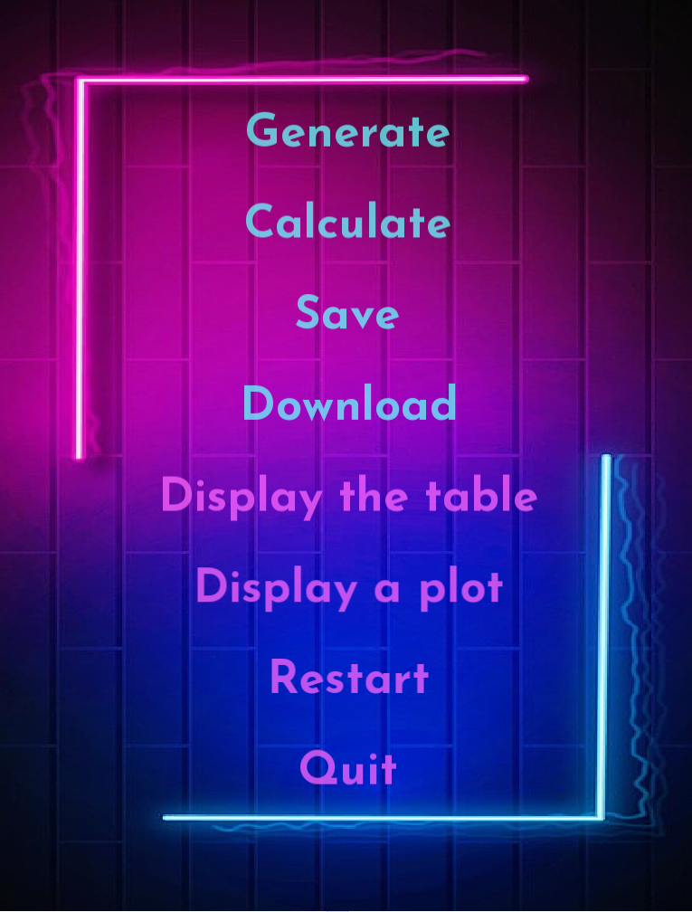

## Диалоговое окно

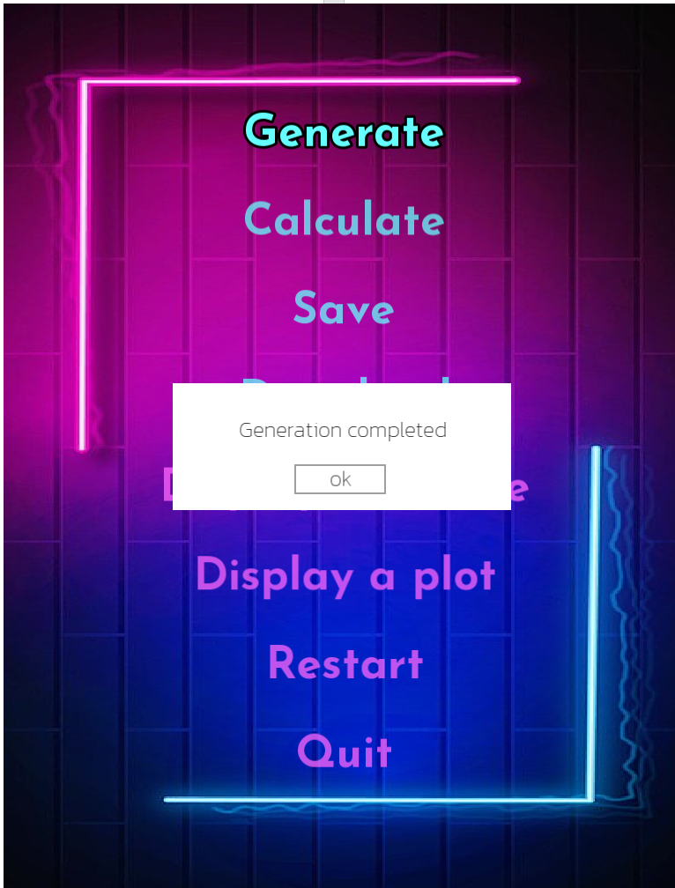

## Таблица

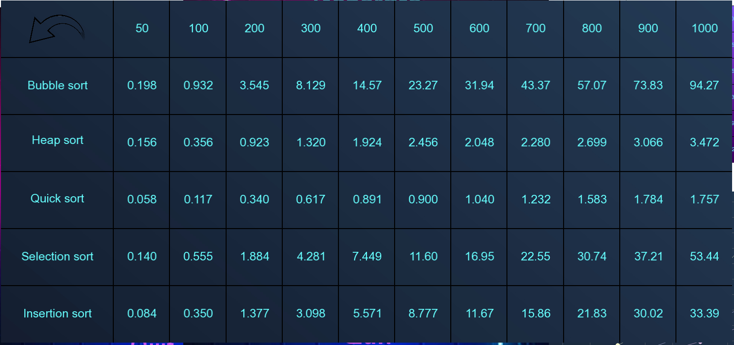

## График

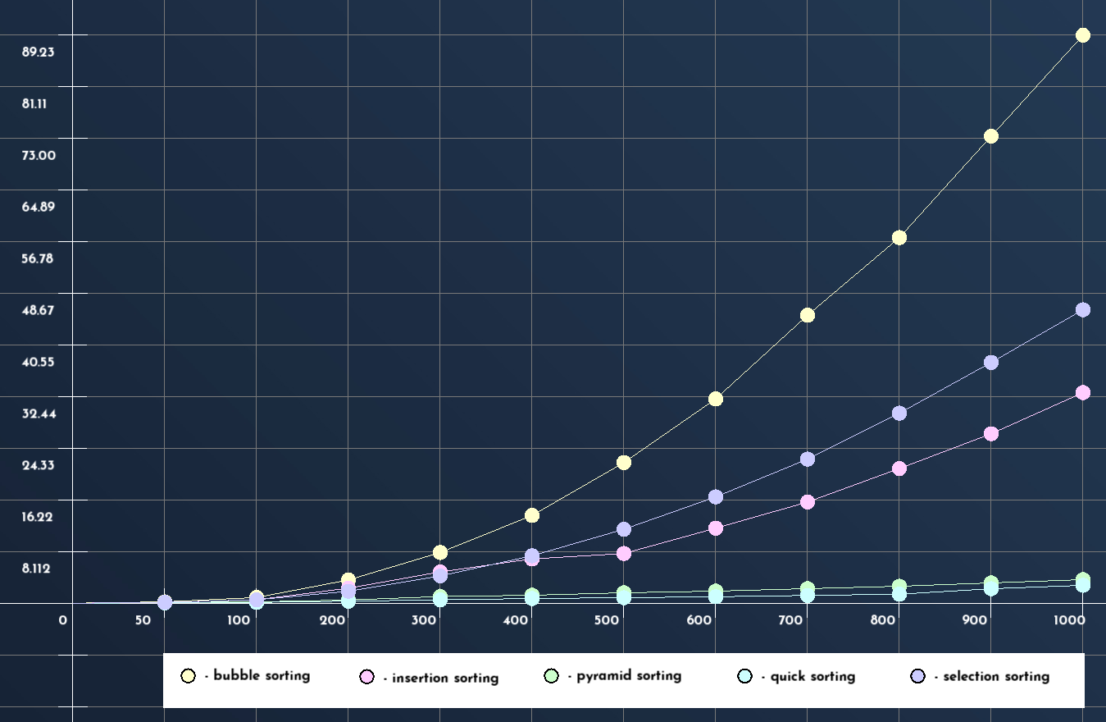

## Анимация кнопок

 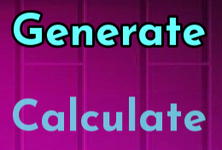

 

 

# Заключение

В ходе данной курсовой работы был проведен обзор и анализ нескольких известных алгоритмов сортировки, включая сортировку вставками, пузырьковую сортировку, быструю сортировку, сортировку выбором и сортировку с использованием кучи. Каждый из этих алгоритмов обладает своими уникальными характеристиками, преимуществами и ограничениями.

Экспериментально были исследованы временные характеристики каждого алгоритма на различных входных данных. Некоторые алгоритмы, такие как быстрая сортировка, проявили высокую производительность на средних и больших объемах данных, в то время как другие, например, сортировка пузырьком, проявили себя менее эффективно на больших наборах данных из-за своей сложности.

При выполнении данной курсовой работы была использована библиотека SFML (Simple and Fast Multimedia Library) для создания графического интерфейса. С помощью SFML была реализована визуализация работы алгоритмов сортировки, что позволило наглядно продемонстрировать процесс сортировки и изменения в данных на каждом этапе. Использование SFML значительно облегчило создание интерактивной части работы и сделало её более доступной и понятной для аудитории.

В заключение, изучение и анализ алгоритмов сортировки играют важную роль в области программирования, позволяя разработчикам выбирать наиболее эффективные методы для обработки данных и оптимизации производительности программных приложений.

# Литература

1. Официальная документация по SFML [www.sfml-dev.org/](http://www.sfml-dev.org/)
2. Официальная документация по C++ https://learn.microsoft.com/
3. Интернет-инциклопедия «Викиноспекты». Статья «Сортировки». neerc.ifmo.ru.
4. Видеохостинг. Блогер #SimpleCode

# Код программы

## Код header файлов

**menu.h**

#pragma once

#include "functions.h"

class menu {

private:

functions* Func;

bool State = false;

public:

menu(functions* f) : Func(f) {}

void start();

void end();

void choice();

};

**graph_menu.h**

#include <SFML/Graphics.hpp>

#include <iostream>

#include <string>

#include <type_traits>

#include "functions.h"

#include "graph_table.h"

#include "graph_menu_global.h"

#include "plot.h"

#pragma once

enum buttons {

generate,

calculate,

save,

download,

table,

plot,

restart,

quit,

none

};

class graph_menu {

private:

functions* Func;

global g;

table_window t;

plot_window p;

buttons active_button;

buttons get_button() { return active_button; }

void set_button(buttons button) { this->active_button = button; }

void set_button(std::vector <sf::Text>& texts, sf::Vector2i& mouse_pos);

protected:

std::string background_img = "background_4.jpg"; // Картинка фона

unsigned int windowWidth = static_cast<unsigned int>(g.screenWidth * 0.3); // Ширина окна

unsigned int windowHeight = static_cast<unsigned int>(g.screenHeight * 0.7); // Высота окна

unsigned int windowMessageWidth = static_cast<unsigned int>(g.screenWidth * 0.15); //Ширина окна с сообщением

unsigned int windowMessageHeight = static_cast<unsigned int>(g.screenHeight * 0.10); // Высота окна с сообщением

std::vector <std::string> text_operation = { "Generate", "Calculate", "Save", "Download",

"Display the table", "Display a plot", "Restart", "Quit" }; // Наименование кнопок в графическом окне

std::string str_font = "JosefinSans-Bold.ttf"; // Используемый шрифт в меню

std::string str_font_window = "Kanit-Thin.ttf"; // Используемый шрифт в окне

float position_operation_y = windowHeight * 0.11f; // Отступ кнопок сверху вниз

float padding_bottom_operation = windowHeight * 0.1f; // Отступы снизу

float position_message_y = windowMessageHeight * 0.25f; // Позиция сообщения по оси OY

float position_agreement_y = windowMessageHeight * 0.7f; // Позиции ok по оси OY

float position_rectangle_y = windowMessageHeight * 0.65f; // Отступ прямоугольника по OY

unsigned int size_font = static_cast<unsigned int>(windowWidth / 15); // Размер шрифта в меню

unsigned int size_font_message = static_cast<unsigned int>(windowMessageWidth / 15); // Размер шрифта в диалоговом окне

float rectangle_outline_thickness = 2;

float border_size_button = 3; // Размер границ у кнопок в главном меню

float border_size_button_window = 0.1; // Размер границ у кнопок в диалоговом окне

std::vector <float> rectangle_window_size = {

static_cast<float>(size_font_message*4),

static_cast<float>(size_font_message*1.2)

};

sf::Color rectangle_theFill_color = sf::Color::White;

std::vector <int> custom_color_button = { 102, 255, 255, 190 }; // Цвет первых четырех кнопок по умолчанию

std::vector <int> second_custom_color_button = { 255, 102, 255, 190 }; // Цвет следующий четырех кнопок

std::vector <int> event_color_button = { 102, 255, 255, 255 }; // Цвет кнопок при наведении первых четырех кнопок

std::vector <int> second_event_color_button = { 255, 102, 255, 255 }; // Цвет кнопок при наведении вторых четырех кнопок

std::vector <int> border_color_button = { 0, 0, 0 }; // Цвет границы у кнопок

std::vector <int> rectangle_theFill_color_animation = { 160,160,160,20 };

std::vector <int> rectangle_outline_color = { 160,160,160,255 };

std::vector <sf::Color> definition_color(std::vector <int>& first, std::vector <int>& second,

std::vector <int>& third, std::vector <int>& fourth); // Функция определения вектора с rgb цветами

void definition_button_texts(std::vector <sf::Color>& rgb_default); // Описание операций в меню

void mouse_response_button(sf::Vector2i& mouse_pos, std::vector <sf::Color>& rgb,

int& iter, int& count); // Функция описывающая событие, возникающее при наведении на кнопку курсора

public:

graph_menu(functions* f) : Func(f), g(f), t(f), p(f) {}

bool window(); // Функция для создания окна, отрисовки содержимого и обработки событий

void window_message(std::string message, std::string banner, sf::Vector2i window_pos);

};

**graph_menu_global.h**

#pragma once

#include <SFML/Graphics.hpp>

#include "functions.h"

struct global

{

functions* Func;

global(functions* f) : Func(f) {}

// Объявление констант и объектов

sf::Sprite arrow_sprite;

sf::Texture arrow_texture;

sf::Texture arrow_texture_after;

std::string arrow_img = "arrow_before.png";

std::string arrow_img_after = "arrow_after.png";

sf::Font font; // Объект шрифта

sf::Font font_window; // Объект шрифта в диалоговом окне

sf::Sprite background_sprite; // Спрайт фона

sf::Texture background_texture; // Текстура фона

std::vector<sf::Text> texts; // Вектор объектов текст

std::vector<sf::RectangleShape> rectangles; // Вектор объектов прямоугольников

std::vector<sf::CircleShape> circles;

std::vector <sf::Color> rgb; // Вектор цветов

sf::VideoMode desktop = sf::VideoMode::getDesktopMode(); // Получение разрешения экрана

unsigned int screenWidth = desktop.width; // Ширина экрана

unsigned int screenHeight = desktop.height; // Высота экрана

int count = 0; //Счётчик

bool isDragging; // Булевая переменная, показывающая, нажимается ли левая кнопка мыши

sf::Vector2i start_position; sf::Vector2i current_position; sf::Vector2i delta; // Векторные объекты для изменения позиции окна

int define_index(sf::Text& elem, std::vector <sf::Text>& vector, int count); /*Определение индекса элемента типа Text в векторе*/

void define_center_position_window(sf::RenderWindow& window, sf::Vector2i& external_window_position, sf::Vector2i& external_window_size);

void download_font(sf::Font& font, std::string& str); // Подгрузка шрифта из файла

void download_image(sf::Texture& texture, const std::string& str); // Загрузка картинки в текстуру

void set_decoration_text(sf::Text& text, sf::Font& font, unsigned int& size, const sf::Color& color); // Декор текстового объекта

void set_decoration_rectangle(sf::RectangleShape& rectangle, sf::Vector2f& size,

float& outline_thickness, sf::Color& outline_color, sf::Color& theFill_color);

void download_backround(std::string background_img, unsigned int windowWidth, unsigned int windowHeight);

unsigned int fps = 144; };

**template<typename T>**

**void define_center_position_x(T& object, unsigned int& window_width) {**

**float Center_X = window_width / 2.0f;**

**sf::FloatRect textBounds = object.getLocalBounds();**

**object.setPosition(Center_X - textBounds.width / 2.0f, object.getPosition().y);**

**}**

**template<typename T>**

**void define_center_position_x(T& object, sf::RectangleShape& rectangle) {**

**int left_border = rectangle.getPosition().x; // Позиция Левой границы**

**int right_border = left_border + rectangle.getSize().x; // Правая граница**

**float Center_X = left_border + (right_border - left_border) / 2.0f;**

**sf::FloatRect objectBounds = object.getGlobalBounds();**

**object.setPosition(Center_X - objectBounds.width / 2.0f, object.getPosition().y);**

**}**

**template<typename T>**

**void define_center_position_area(T& object, sf::RectangleShape rectangle) // Не использовать для текстового объекта!!!**

**{**

**float left_border = rectangle.getPosition().x; // Позиция Левой границы**

**float right_border = left_border + rectangle.getSize().x; // Правая граница**

**float top_border = rectangle.getPosition().y; // Верхняя граница**

**float buttom_border = top_border + rectangle.getSize().y; // Нижняя граница**

**float Center_X = left_border + (right_border - left_border) / 2.0f;**

**float Center_Y = top_border + (buttom_border - top_border) / 2.0f;**

**sf::FloatRect objectBounds = object.getGlobalBounds();**

**object.setPosition(Center_X - objectBounds.width / 2.0f, Center_Y - objectBounds.height / 2.0f);**

**}**

**template<typename T>**

**void define_center_position_area(T& object, unsigned int window_width, unsigned int window_height)**

**{**

**float Center_X = window_width / 2.0f;**

**float Center_Y = window_height / 2.0f;**

**sf::FloatRect objectBounds = object.getLocalBounds();**

**object.setPosition(Center_X - objectBounds.width / 2.0f, Center_Y - objectBounds.height / 2.0f);**

**}**

**template<typename T>**

**void define_center_position_y(T& object, unsigned int& window_height)**

**{**

**float Center_Y = window_height / 2.0f;**

**sf::FloatRect objectBounds = object.getLocalBounds();**

**object.setPosition(object.getPosition().x, Center_Y - objectBounds.height / 2.0f);**

**}**

**template<typename T>**

**void define_center_position_y(T& object, sf::RectangleShape& rectangle) {**

**int top_border = rectangle.getPosition().y; // Позиция верхней границы внешнего объекта относительно окна**

**int buttom_border = top_border + rectangle.getSize().y; // нижняя граница**

**float Center_Y = top_border + (buttom_border - top_border) / 2.0f;**

**sf::FloatRect objectBounds = object.getGlobalBounds();**

**object.setPosition(object.getPosition().x, Center_Y - objectBounds.height / 2.0f);**

**}**

**template<typename T>**

void define_center_position_area_text(sf::Text& text, sf::Font& font, unsigned int& size_font_message, T& rectangle) {

sf::String str_text = text.getString();

sf::FloatRect textBounds = text.getGlobalBounds();

float left_border = rectangle.getPosition().x; // Позиция Левой границы

float right_border = left_border + rectangle.getSize().x; // Правая граница

float top_border = rectangle.getPosition().y; // Верхняя граница

float buttom_border = top_border + rectangle.getSize().y; // Нижняя граница

float Center_X = left_border + (right_border - left_border) / 2.0f;

float Center_Y = top_border + (buttom_border - top_border) / 2.0f;

text.setPosition(Center_X - textBounds.width / 2.0f, Center_Y - (textBounds.height));

}

template<typename T>

bool is_there_cursor(T& object, sf::Vector2i& mouse_pos)

{

sf::FloatRect objectBounds = object.getGlobalBounds();

return objectBounds.contains(static_cast<float>(mouse_pos.x), static_cast<float>(mouse_pos.y));

}

**graph_table.h**

#pragma once

#include "functions.h"

#include "graph_menu_global.h"

#include <string>

#include <vector>

class table_window {

private:

global g;

functions* Func;

protected:

unsigned int windowTableWidth = static_cast<unsigned int>(g.screenWidth * 0.6);

unsigned int windowTableHeight = static_cast<unsigned int>(g.screenHeight * 0.5);

unsigned int num_columns = 12;

unsigned int num_rows = 6;

unsigned int size_title = static_cast<int>(windowTableWidth / 60);

float size_cell_outline = 1;

sf::Color color_cell_outline = sf::Color::Black;

sf::Color color_cell_theFill;

sf::Color color_title;

float size_cell_height = windowTableHeight / static_cast<float>(num_rows);

float size_cell_width = windowTableWidth / static_cast<float>(num_columns + 1);

std::vector <int> names_column = { 50, 100, 200, 300, 400, 500, 600, 700, 800, 900, 1000 }; // Массив с набором параметров сложности

std::vector <std::string> names_sort = {"Bubble sort", "Heap sort",

"Quick sort", "Selection sort", "Insertion sort"};

std::string font = "arial.ttf";

std::string background_img = "background_table.jpg"; // Картинка фона

void arrow();

void desctiption_title(sf::RectangleShape rectangle, std::string text_in);

void cells(std::vector<std::vector<double>> sort_time, int number_row);

void header();

void body();

void animation_arrow(float width, float width_after, float height, float height_after, sf::Vector2i mouse_pos);

public:

table_window(functions* f) : Func(f), g(f) {}

void table();

};

**plot.h**

#pragma once

#include "functions.h"

#include "graph_menu_global.h"

#include <string>

#include <SFML/Graphics.hpp>

#include <vector>

class plot_window

{

private:

functions* Func;

global g;

protected:

sf::Color color_cells;

sf::Color color_axes;

unsigned int plotWidth = static_cast<unsigned int>(g.screenWidth * 0.7);

unsigned int plotHeight = static_cast<unsigned int>(g.screenHeight * 0.7);

std::string str_font = "JosefinSans-Bold.ttf";

std::string background_img = "backgroundPlot_6.jpg";

float size_delta_OX = plotWidth / 100.0f;

float size_delta_OY = size_delta_OX;

float size_delta_X_number = plotWidth/ 200.0f;

float unit;

float outline_rectangle = 2;

int num_paramentres = 11;

float count_cells = (num_paramentres + 1) * (4 / 3.0f);

float size_cells_height = plotHeight / count_cells; // Единичный отрезок по времени

float size_cells_width = plotWidth / count_cells; // Единичный отрезок по параметру сложности

std::vector <std::string> names_param = { "50", "100", "200", "300", "400", "500", "600", "700", "800", "900", "1000"};

std::vector <std::string> information = { "- bubble sorting", "- insertion sorting", "- pyramid sorting", "- quick sorting", "- selection sorting" };

std::vector <sf::Color> information_circles_colors;

float position_OX = plotWidth * 0.25f;

float position_OY = plotHeight * 0.75f;

float radius = plotWidth / 250.0f;

sf::VertexArray axes; sf::VertexArray cells;

sf::VertexArray straight; sf::VertexArray unit_segments;

sf::Text unit_segment; sf::CircleShape circle_shape;

sf::Color color_segments; sf::Color color_bubble;

sf::Color color_insertion; sf::Color color_heap;

sf::Color color_quick; sf::Color color_selection;

sf::Color color_text_in; sf::Color color_arr_rec_outline = sf::Color::Transparent;

sf::Color color_arr_rec_theFill;

sf::Vector2f size_information;

unsigned int size_segments = static_cast<unsigned int>(plotWidth / 100.0f);

void graph(sf::Color& color, std::vector<std::vector<double>>& sort_time);

void define_designination();

void define_button_back();

void arrow();

void define_unit_segments_line();

void define_axes();

void define_rectangle_inf();

void define_cell_background();

void circle(float pos_x, float before,

float radius, float trickness,

sf::Color color_outline, sf::Color theFill);

void information_in(sf::RectangleShape rectangle);

public:

plot_window(functions* f) : Func(f), g(f), axes(sf::Lines, 4),

cells(sf::Lines, count_cells * 4),

unit_segments(sf::Lines, count_cells * 4),

size_information(10 * size_cells_width, size_cells_height),

straight(sf::Lines, 150),

color_cells(120, 120, 120),

color_axes(255, 255, 255),

color_segments(255, 255, 255),

color_bubble(255, 255, 204),

color_heap(204, 255, 204),

color_quick(204, 255, 255),

color_selection(204, 204, 255),

color_insertion(255, 204, 255),

color_text_in(0, 0, 0),

color_arr_rec_theFill(255,255,255,80)

{

g.download_font(g.font, str_font); // Подгрузка шрифта

g.download_backround(background_img, plotWidth, plotHeight); // Подгрузка фона

};

void plot();

};

#pragma once

#include <vector>

#include <iostream>

#include <string>

#include <vector>

#include <iomanip>

#include <chrono>

#include <fstream>

#include <functional>

void bubble_sorting(std::vector <double> vector); /* Пузырьковая сортировка */

void pyramid_sorting(std::vector <double> vector); /* Пирамидальная сортировка*/

void insertion_sorting(std::vector<double> vector); // Сортировка вставками

void selection_sorting(std::vector<double> vector); // Сортировка вставками

void quick_sorting(std::vector<double> vector); // Быстрая сортировка

class functions { /* Класс для работы с функциями */

protected:

std::fstream file; // Объект класса для чтения и записи данных из файла и в файл

std::ofstream outfile;

std::ifstream inputfile;

int C = 1000;//Константа (размер массива вектора)

std::vector <double> vect;/* Динамический массив с числами double

std::vector <double> trial_vect; /* Срезанный массив */

std::string path_to_file = "Results_of_sortings.txt"; m// Путь к файлу

std::vector <int> diff_par = { 50, 100, 200, 300, 400, 500, 600, 700, 800, 900, 1000 }; // Массив с набором параметров сложности

void print_table(const std::vector<std::vector<double>>& data);

void save_time(void view_sorting(std::vector <double> vector), std::vector<std::vector<double>>& view_time, int n);

void save_data(std::vector<std::vector<double>>& sort_time);

void download_data(std::vector<std::vector<double>>& sort_time);

public:

functions() : bubble_time(2, std::vector<double>(11, 0.0)), pyramid_time(2, std::vector<double>(11, 0.0)),

insertion_time(2, std::vector<double>(11, 0.0)), quick_time(2, std::vector<double>(11, 0.0)),

selection_time(2, std::vector<double>(11, 0.0)) {}

std::vector<std::vector<double>> bubble_time;

std::vector<std::vector<double>> pyramid_time;

std::vector<std::vector<double>> insertion_time;

std::vector<std::vector<double>> quick_time;

std::vector<std::vector<double>> selection_time;

void generate(); /*Генерация массива*/

void sorting();/*Выполнить сортировку и сохранить время в массив*/

void saving();/* Сохранение данных в файл*/

void downloading(); /* Чтение данных из файла*/

void show(); /* Показать данные в таблице*/

bool check_content_massive(std::vector<std::vector<double>> sorting_time);

void reset_data(); // Обновить данные

void display(); /* Отобразить график в консоли */

bool empty_data();

};

## Код алгоритмов сортировок

#pragma once

#include <iostream>

#include <string>

#include <vector>

#include <iomanip>

#include <chrono>

#include "functions.h"

// Пузырьковая сортировка

void bubble_sorting(std::vector <double> vector)

{

int k = vector.size();

bool swapped;

for (int i = 0; i < k - 1; i++) {

swapped = false;

for (int j = 0; j < k - i - 1; j++) {

if (vector[j] > vector[j + 1]) {

std::swap(vector[j], vector[j + 1]);

swapped = true;

}

}

if (!swapped) {

break;

}

}

}

// Сортировка кучами

void heapify(std::vector<double>& arr, int n, int i) {

int largest = i;

int l = 2 * i + 1;

int r = 2 * i + 2;

if (l < n && arr[l] > arr[largest]) {

largest = l;

}

if (r < n && arr[r] > arr[largest]) {

largest = r;

}

if (largest != i) {

std::swap(arr[i], arr[largest]);

heapify(arr, n, largest);

}

};

void pyramid_sorting(std::vector<double> vector) {

int n = vector.size();

for (int i = n / 2 - 1; i >= 0; i--) {

heapify(vector, n, i);

}

for (int i = n - 1; i > 0; i--) {

std::swap(vector[0], vector[i]);

heapify(vector, i, 0);

}

}

// Сортировка вставками

void insertion_sorting(std::vector<double> vector) {

int n = vector.size();

for (int i = 1; i < n; i++) {

double key = vector[i];

int j = i - 1;

while (j >= 0 && vector[j] > key) {

vector[j + 1] = vector[j];

j = j - 1;

}

vector[j + 1] = key;

}

}

// Быстрая сортировка

int partition(std::vector<double>& vector, int low, int high) {

double pivot = vector[high];

int i = (low - 1);

for (int j = low; j <= high - 1; j++) {

if (vector[j] < pivot) {

i++;

std::swap(vector[i], vector[j]);

}

}

std::swap(vector[i + 1], vector[high]);

return (i + 1);

}

void quick_sort_helper(std::vector<double> vector, int low, int high) {

if (low < high) {

int pi = partition(vector, low, high);

quick_sort_helper(vector, low, pi - 1);

quick_sort_helper(vector, pi + 1, high);

}

}

void quick_sorting(std::vector<double> vector) {

int low = 0;

int high = vector.size() - 1;

quick_sort_helper(vector, low, high);

}

// Сортировка выбором

void selection_sorting(std::vector<double> vector) {

int n = vector.size();

for (int i = 0; i < n - 1; i++) {

int min_index = i;

for (int j = i + 1; j < n; j++) {

if (vector[j] < vector[min_index]) {

min_index = j;

}

}

std::swap(vector[i], vector[min_index]);

}

}